РОССИЙСКАЯ ФЕДЕРАЦИЯ
орловская область
муниципальное образование «Город орёл»

Администрация города Орла

ПОСТАНОВЛЕНИЕ
20 марта 2024 № 1210
Орёл

О демонтаже (переносе) самовольно установленных нестационарных объектов по ул. Калинникова, по ул. Силикатная,1а, по ул. Металлургов, 42, по ул. Космонавтов между домом № 5 и детским садом № 9 по ул. Маринченко, 27 в городе Орле.

В соответствии с Гражданским кодексом Российской Федерации, Федеральным законом от 06.10.2003 № 131-ФЗ «Об общих принципах организации местного самоуправления в Российской Федерации», Федеральным законом от 06.03.2006 № 35-ФЗ «О противодействии терроризму», Уставом города Орла, Правилами благоустройства и санитарного содержания территории муниципального образования «Город Орел», утвержденными решением Орловского городского Совета народных депутатов от 30.06.2011 № 5/0073-ГС, в целях предупреждения угрозы террористической безопасности на территории города Орла, руководствуясь постановлением администрации города Орла от 19.02.2015 № 493 «Об утверждении порядка выявления и демонтажа (переноса) самовольно установленных нестационарных объектов на территории города Орла, протоколами комиссии по решению вопросов о демонтаже (переносе) самовольно установленных нестационарных объектов на территории города Орла от 26.05.2022 № 24 и от 09.02.2024 № 35 администрация города Орла постановляет:
1. Муниципальному казенному учреждению «Объединенный муниципальный заказчик города Орла» (М.А. Лобов):
1.1. Произвести работы по демонтажу самовольно установленных нестационарных объектов:
- ограждения, расположенного на земельном участке в кадастровом квартале 57:25:0040408, по адресу: Орловская область, город Орел, район Северный, ул. Калинникова, в районе дома №21 общей протяженностью 62,3 погонных метра согласно приложению №1 к настоящему постановлению;
- 2 (двух) металлических будок, расположенных на земельном участке с кадастровым номером 57:25:0040308:83 по адресу: Орловская область, город Орел, район Северный, ул. Металлургов,42, а также находящегося в них имущества (в случае наличия) в соответствии с действующим законодательством согласно приложению № 2 к настоящему постановлению;
- металлического забора, расположенного на земельном участке с кадастровым номером 57:25:0040202:38 по адресу: Орловская область, город Орел, район Северный, ул. Силикатная, 1а общей протяженностью 6,2 погонных метра согласно приложению № 3 к настоящему постановлению;
- 1 (одного) металлического гаража, расположенного на земельном участке с кадастровым номером 57:25:0000000:5338 по адресу: Орловская область, город Орел, район Северный, ул. Космонавтов между домом № 5 и детским садом № 9 по ул. Маринченко, 27, а также находящегося в нем имущества (в случае наличия) в соответствии с действующим законодательством согласно приложению № 4 к настоящему постановлению.
1.2. Обеспечить временное хранение демонтированных (перенесенных) объектов и находящегося в них имущества (в случае наличия) на специально отведенной территории.
1.3. Информацию о дате и времени начала работ, указанных в подпункте 1.1. настоящего постановления, довести до территориального управления по Северному району администрации города Орла (С.М. Мерзликин) не позднее, чем за 10 рабочих дней до их осуществления.
1.4. Выполнить благоустройство земельных участков, освобожденных от нестационарных объектов, включающее очистку территории от строительного и бытового мусора, планировку участков, подсыпку плодородного слоя почвы и посев многолетних трав.
2. Финансовому управлению администрации города Орла (Н.В. Зубцова) профинансировать работы, указанные в подпунктах 1.1., 1.2 и 1.4 настоящего постановления, за счет средств, предусмотренных в бюджете города Орла на 2024 год.
3. Управлению по взаимодействию со средствами массовой информации и аналитической работе администрации города Орла опубликовать настоящее постановление в газете «Орловская городская газета» и разместить на официальном сайте администрации города Орла в сети Интернет.
4. Контроль за исполнением настоящего постановления возложить на заместителя Мэра города Орла А.В. Степанова.

Мэр города Орла Ю.Н. Парахин

Приложение №1
к постановлению администрации города Орла
от 20 марта 2024 года №1210

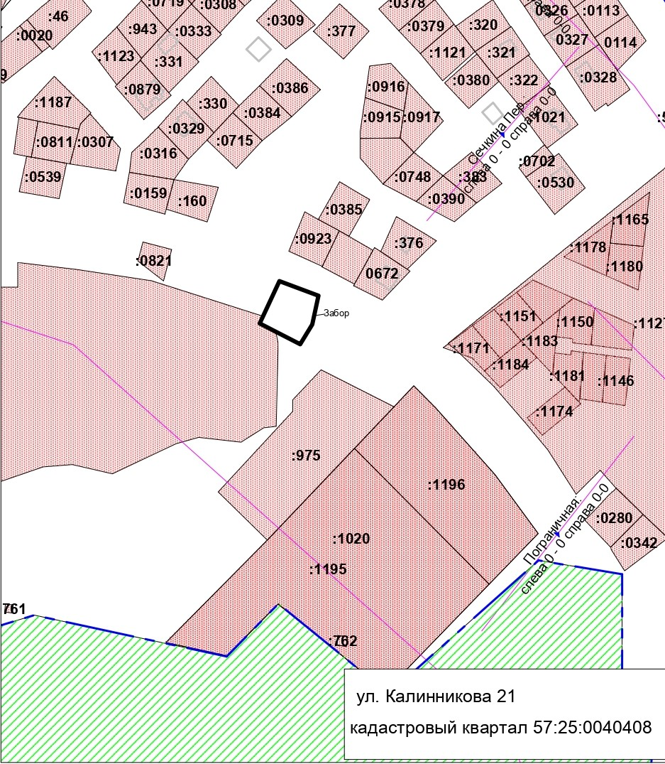
Начальник территориального
управления по Северному району
администрации города Орла С.М. Мерзликин

Приложение №2
к постановлению администрации города Орла
от 20 марта 2024 года №1210

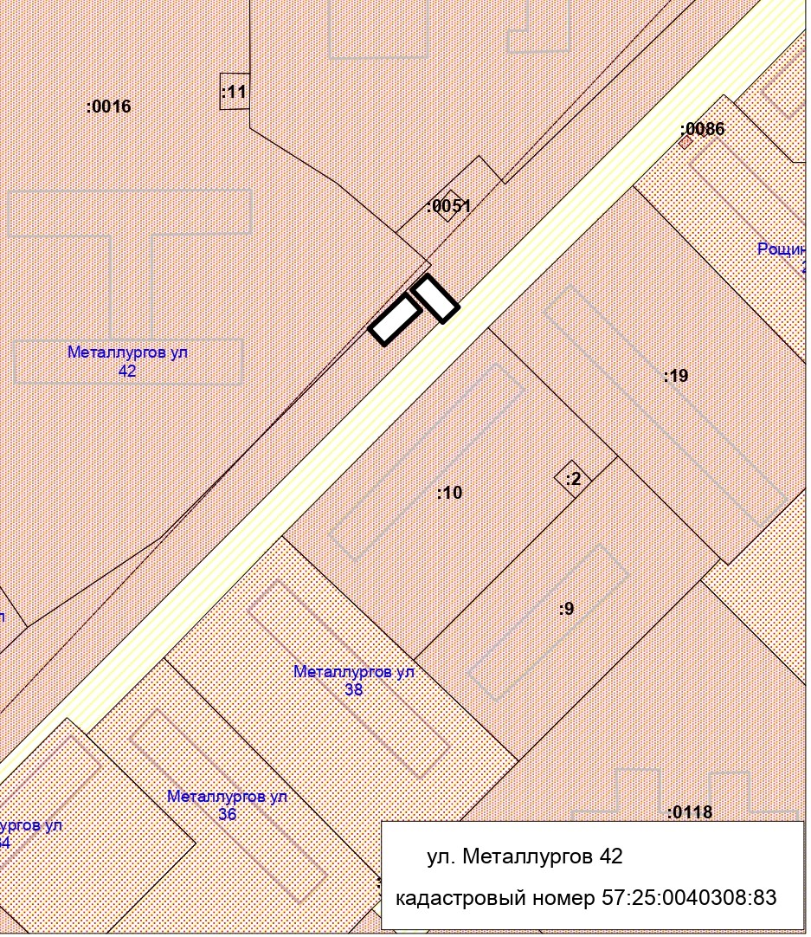
Начальник территориального
управления по Северному району
администрации города Орла С.М. Мерзликин

Приложение №3
к постановлению администрации города Орла
от 20 марта 2024 года №1210
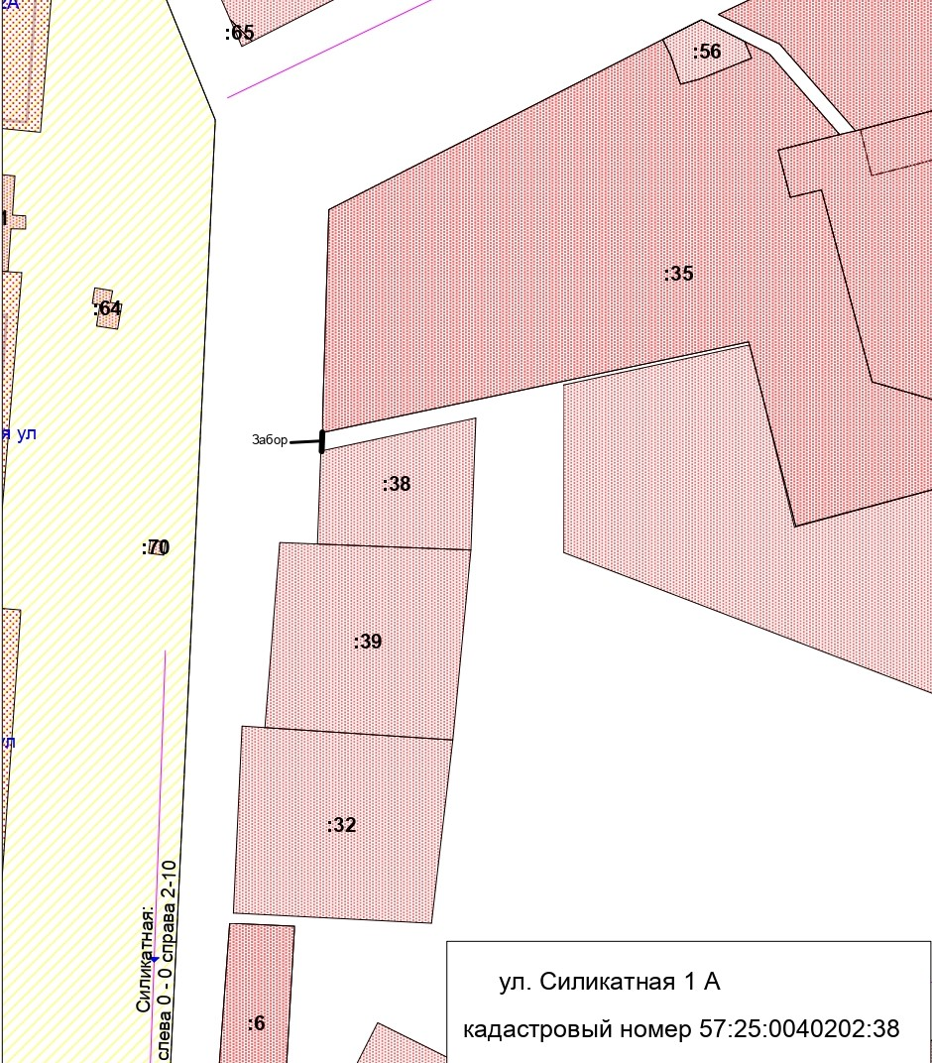
Начальник территориального
управления по Северному району
администрации города Орла С.М. Мерзликин

Приложение №4
к постановлению администрации города Орла
от 20 марта 2024 года №1210

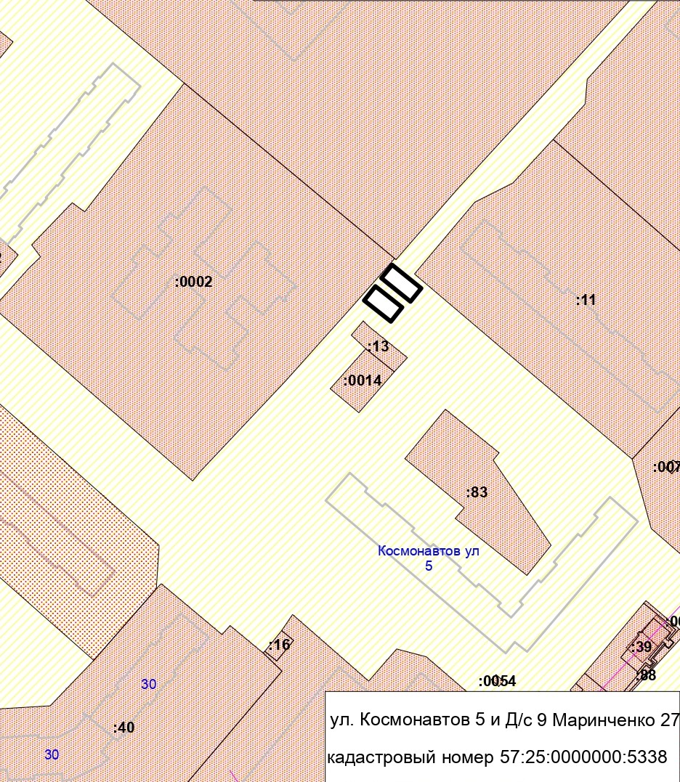
Начальник территориального
управления по Северному району
администрации города Орла С.М. Мерзликин

